**ESCUELA NORMAL DE EDUCACIÓN PREESCOLAR**

**Licenciatura en Educación preescolar**

**Ciclo escolar 2020 – 2021**



**ESTRATEGIAS PARA LA EXPLORACION DEL MUNDO NATURAL**

**Nombre de las alumnas: Sofía Abigail Mascorro Arellano #11**

**Julia Yessenia Montoya Silva #12**

**Nataly Melissa Reynoso Pérez #13**

**Angélyca Pamela Rodríguez de la Peña #14**

**“Calentamiento global”**

**Nombre del docente: ROSA VELIA DEL RIO TIJERINA**

**Saltillo, Coahuila.**

**Mayo 2021.**

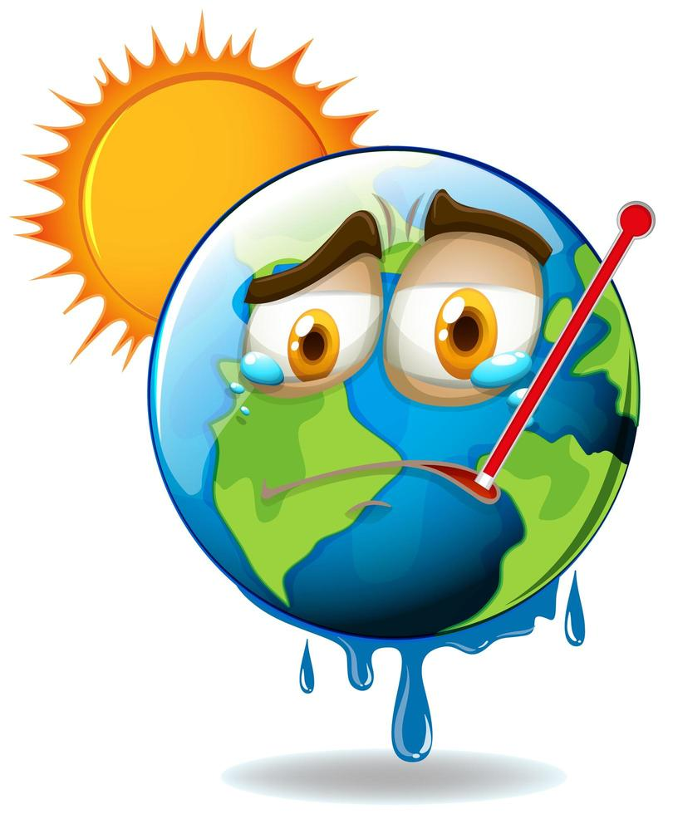**Calentamiento global**

Los glaciares se están derritiendo, el nivel del mar aumenta, las selvas se están secando y la fauna y la flora lucha para seguir este ritmo. Cada vez es más evidente que los humanos han causado la mayor parte del calentamiento del siglo pasado,**mediante la emisión de gases que retienen el calor**, para potenciar nuestra vida moderna. Llamamos **gases de invernadero** y sus niveles son cada vez más altos, ahora y en los últimos 65.000 años.

Llamamos al resultado **calentamiento global,**pero está provocando una serie de cambios en el clima de la Tierra o patrones meteorológicos a largo plazo que varían según el lugar. Conforme la Tierra gira cada día, este nuevo calor gira a su vez recogiendo la humedad de los océanos, aumentando aquí y asentándose allá. Está cambiando el ritmo del clima al que todos los seres vivos nos hemos acostumbrado.

**Experimentos**

**Calentamiento global:** [**https://lospequesdemicole.blogspot.com/2016/03/experimento-calentamiento-global.html?m=1**](https://lospequesdemicole.blogspot.com/2016/03/experimento-calentamiento-global.html?m=1)

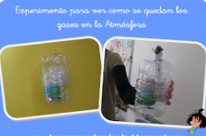Para acabar de entender el calentamiento global hemos hecho un experimento en el que los peques han podido apreciar como los gases emitidos por determinadas actividades humanas quedan atrapados en la atmósfera.

Para realizarlo hemos necesitado dos botellas de plástico, precinto transparente, un trozo de papel, un mechero y una bola de poliespan. La bola la hemos pintado como si fuese la tierra, las botellas las hemos cortado con un cutter y las hemos unido con precinto colocando dentro la bola del mundo sujetándola a la botella con un clip, en uno de los extremos de la botella hemos hecho un agujero. Este experimento lo hemos encontrado en Youtube, “Experimento, representación del calentamiento global”

Antes de hacer el experimento hemos dejado que los peques formulasen hipótesis acerca de lo que estaban viendo y qué iba a ocurrir, decían que el papel se iba a quemar, que se iba a quemar la botella, incluso alguno a llegado a decir que la botella se iba a llenar de humo. Los hemos puesto en situación para que entendiesen que La tierra era la bola de poliespan y la botella la atmósfera y esto es lo que ha pasado.

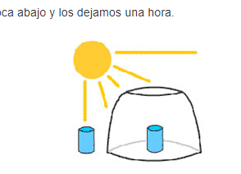**Calentamiento global con tarros de cristal:** [**https://www.auladeocio.com/cambio-climatico-educacion-sevilla/**](https://www.auladeocio.com/cambio-climatico-educacion-sevilla/)

Materiales: dos frascos pequeños, un cuenco grande transparente y agua.

Tenemos que llenar la mitad los frascos. Los ponemos al sol. Después uno de los frascos con el cuenco boca abajo y los dejamos una hora. Cuando pase el tiempo quitamos el cuenco. Mojamos un dedo en cada frasco y comprobaremos que el agua del frasco estaba cubierta estará mas caliente.

¿Cómo explicamos esto? El cuenco funciona atrapando el calor, deja entrar la energía e impide que salgan los rayos infrarrojos que producen calor. En la atmosfera, el dióxido de carbono y otros gases actúan así.

**Experimento con plantas:** [**https://www.auladeocio.com/cambio-climatico-educacion-sevilla/**](https://www.auladeocio.com/cambio-climatico-educacion-sevilla/)

Material: una caja de acrílico transparente o de plástico, dos plantas que quepan dentro, dos termómetros, un reloj y vasos de plástico.

Una vez que tenemos los materiales, colocaremos una planta y un termómetro dentro de la caja y la otra planta y el otro termómetro lo dejaremos fuera. Cuando esté todo listo, coge el lápiz y papel y apunta todo lo que vayas observando. Después de 15 minutos la temperatura del interior 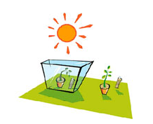de la caja va a ser mucho más alta que la exterior y el estado de las plantas también será diferente.

¿Cómo explicamos esto? El sol emite radiación y cuando incide sobre un objeto en la tierra absorbe la radiación solar y se calienta levemente. Si el objeto esta dentro de una caja, como es este caso, se va calentando poco a poco porque la caja deja entrar la energía al mismo tiempo que impide la salida de los rayos infrarrojos que producen calor.